Avant de commencer à utiliser l'API Geocoding, vous avez besoin d'un projet avec un compte de facturation et l'API Geocoding activée. Pour en savoir plus, consultez Premiers pas avec Google Maps Platform
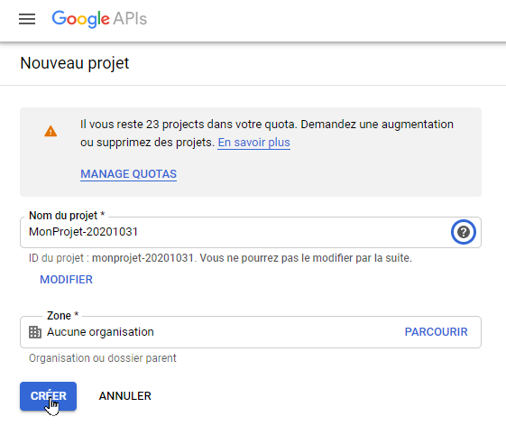
Dans la bibliothèque d’API, il faut cliquer sur : Directions API
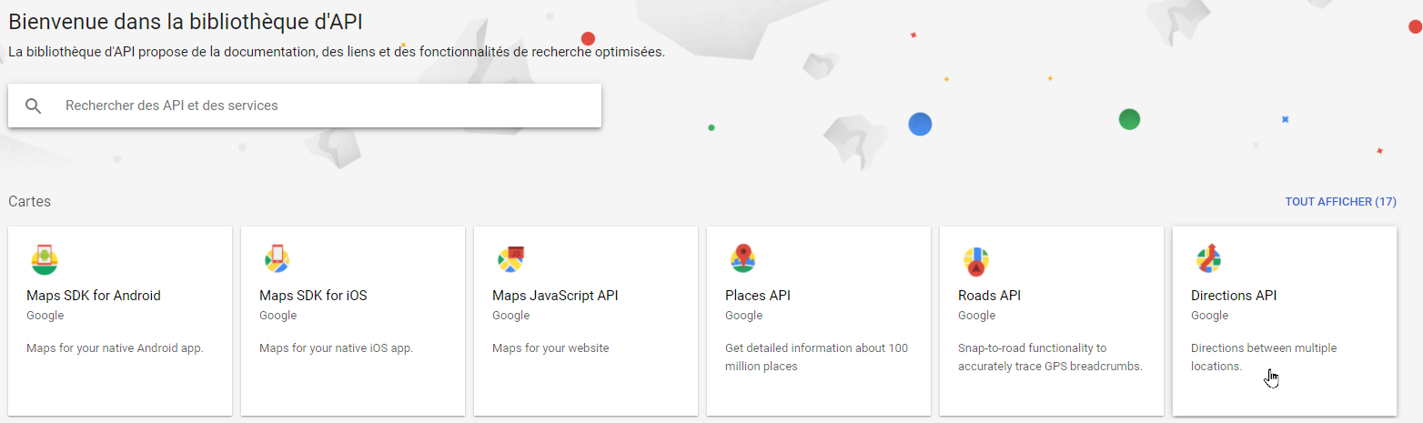
Puis sur « Activer »
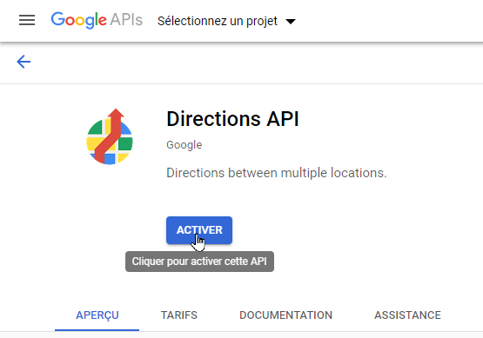

Créer des clés API
La clé API est un identifiant unique qui authentifie les demandes associées à votre projet à des fins d'utilisation et de facturation. Vous devez avoir au moins une clé API associée à votre projet.

Pour créer une clé API:
Dans la console GCP (Google Cloud Plateform), sur la page de sélection de projet, sélectionnez ou créez un projet Google Cloud pour lequel vous souhaitez ajouter une clé API.

Accédez à la page API et services -> Informations d'identification.

Accédez à la page des informations d'identification

Sur la page Informations d'identification, cliquez sur Créer des informations d'identification -> Clé API.
La boîte de dialogue de création de la clé API affiche votre clé API nouvellement créée.
Cliquez sur Fermer.

La nouvelle clé API est répertoriée sur la page Informations d'identification sous Clés API.
(N'oubliez pas de restreindre la clé API avant de l'utiliser en production.)

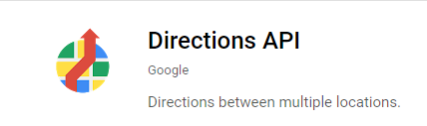

- Aller sur : https://console.developers.google.com
- Créer un identifiant


